**Používateľská príručka**

Grafické používateľské rozhranie bolo implementované pomocou knižníc Swing, ktoré sú dostupné v Java API. Skladá sa zo štyroch obrazoviek, od výberu odboru, cez výber symptómov, zadanie konkrétnych hodnôt symptómov až po vyhodnotenie spoľahlivosti klasifikátorov s určením diagnózy (positive/negative).

Všetky okná obsahujú tlačidlo „OK“ alebo „Next“, ktoré reagujú stlačením myšou alebo taktiež stlačením klávesy „Enter“.

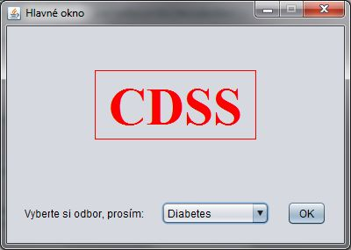

**Hlavné okno**

**Obr. 1. Hlavné okno aplikácie**

V hlavnom okne aplikácie si je možné vybrať odbor, ktorý chceme, aby aplikácia použila vo fáze text-miningu. Po stlačení tlačidla „OK“ sa na základe vybraného odboru sa pošle požiadavka sa server, odkiaľ sa nám vráti zoznam všetkých symptómov pre daný odbor, ktoré sa zobrazia v nasledujúcom okne. Momentálne aplikácia podporuje možnosť vybrať len odbor “Diabetes”.

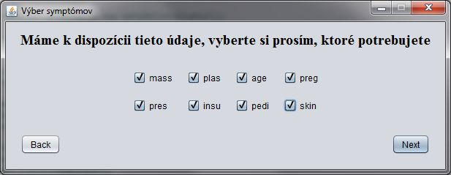**Výber symptómov**

**Obr. 2. Vybér symptómov**

Táto obrazovka sa zobrazí po spracovaní požiadavky na serveri, odkiaľ sa vráti zoznam všetkých symptómov. Na základe toho si môže lekár vybrať tie symptómy, ktoré chce zadať, resp. ktoré má k dispozícii pri vyšetrovaní pacienta. Po stlačení tlačidla „Next“ sa zobrazí ďalšie okno, pričom sa pošle ďalšia požiadavka sa server, ktorý následne začne spracovávať údaje o pacientoch z vybraného odboru. V okne je tiež tlačidlo „Back“ slúžiace na návrat na predchádzajúce okno.

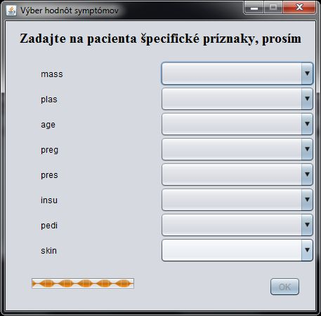**Výber hodnôt symptómov**

**Obr. 3. Výber hodnôt pred spracovaním údajov**

Spracovanie údajov na serveri je časovo náročná činnosť, preto je v okne pridaný progress bar (vľavo dole), ktorý znázorňuje, že server stále pracuje. V tomto momente sú všetky combo boxy prázdne a tiež nie je možne stlačenie tlačidla „OK“ pre pokračovanie na ďalšiu obrazovku.

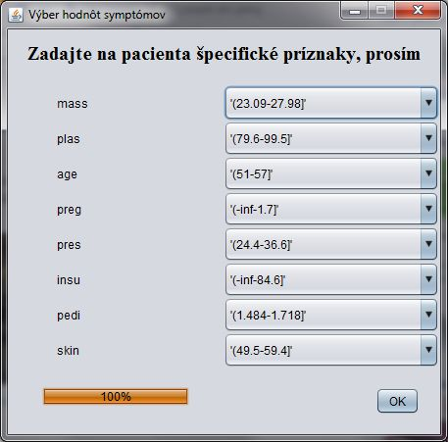**Obr. 4. Výber hodnôt po spracovaní údajov**

Po spracovaní údajov, keď progress bar zmení hodnotu na 100%, všetky údaje sú načítané a je možné pokračovať na ďalšiu obrazovku. Teraz si môže lekár vybrať hodnoty, ktoré zistil u daného pacienta. Všetky hodnoty sú určované intervalmi ako je možné vidieť na obrázku. Po stlačení tlačidla “OK” budú vyhodnotené hodnoty určené lekárom na základe ktorých bude určená diagnóza.

**Vyhodnotenie pacienta**

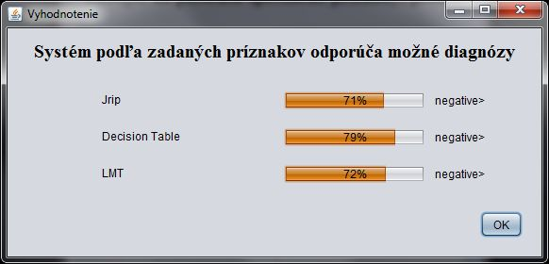**Obr. 5. Vyhodnotenie**

Podľa zadaných hodnôt symptómov je určená diagnóza (positive/negative) s prislúchajúcim percentom pravdepodobnosti pre daný klasifikátor. Napr.: ako je uvedené v obrázku, pacient má podľa klasifikátora „Jrip“ 71%-nú pravdepodobnosť, že má negatívny nález (teda nemá danú chorobu). Po stlačení stlačidla “OK” sa aplikácia ukončí.